รายงานการปฏิบัติราชการประจำเดือน มกราคม 2568
ประจำปีงบประมาณ พ.ศ. 2568
สถานีตำรวจภูธรวังประจบ
1.งานป้องกันปราบปราม
วันที่ 6 ม.ค. 68 เวลา 09.00 น. ภายใต้อำนวยการ พ.ต.อ.สุทัศน์ ตุ่นทิม ผกก.สภ.วังประจบ , พ.ต.ท.กุลวิช หลวงวรรณา รอง ผกก.ป.สภ.วังประจบ ,พ.ต.ต.ชัชวาลย์ ชัยวร สวป.สภ.วังประจบ มอบหมายให้ด.ต.ปรีชา ยามี พร้อมด้วยเจ้าหน้าที่ชุดชุมชนสัมพันธ์และเจ้าหน้าที่จราจร เป็นวิทยากร อบรมความรู้กฎหมายจราจรและการปฏิบัติตามกฎหมายจราจร ให้แก่เด็กนักเรียนโรงเรียนบ้านสะแกเครือ ณ ใต้ถุนอาคารเรียนโรงเรียนบ้านสะแกเครือ ม.3 ต.วังประจบ อ.เมือง จ.ตาก

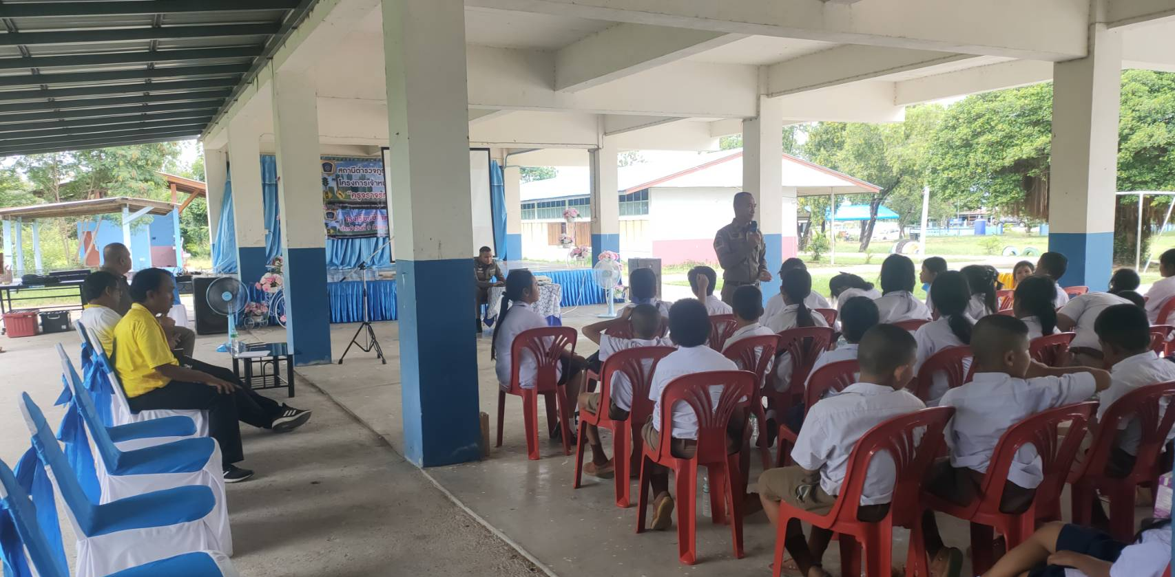

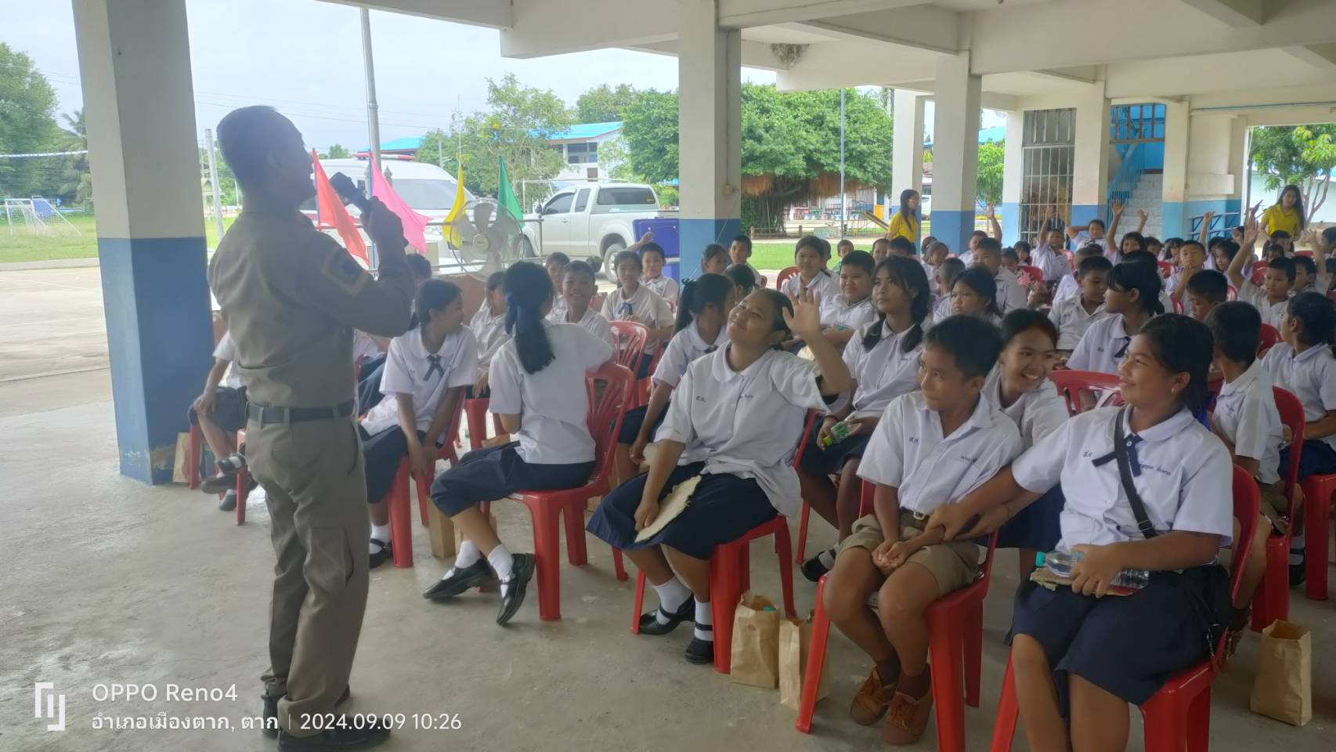

รายงานการปฏิบัติราชการประจำเดือน มกราคม 2568
ประจำปีงบประมาณ พ.ศ. 2568
สถานีตำรวจภูธรวังประจบ
2.งานป้องกันปราบปราม
วันที่ 16 ม.ค. 68 เวลา 13.00 น. ภายใต้อำนวยการ พ.ต.อ.สุทัศน์ ตุ่นทิม ผกก.สภ.วังประจบ ,พ.ต.ท.กุลวิช หลวงวรรณา รอง ผกก.ป.สภ.วังประจบ มอบหมายให้ พ.ต.ต.ชัชวาลย์ ชัยวร สวป.สภ.วังประจบพร้อมเจ้าหน้าที่ตำรวจชุดชุมชนสัมพันธ์และชุดสืบสวน อบรมให้ความรู้แก่เด็กนักเรียนเกี่ยวกับการป้องกันตัวในสถานศึกษาหากเกิดเหตุบุคคลคลุ้มคลั่ง เข้ามาก่อความเดือดร้อนและความเสียหายตามโครงการหนี ซ่อน สู้ตามนโยบายของสำนักงานตำรวจแห่งชาติ ณ โรงเรียนบ้านหนองเสือพิทยาคม ม.8 ต.วังประจบ อ.เมือง จ.ตาก
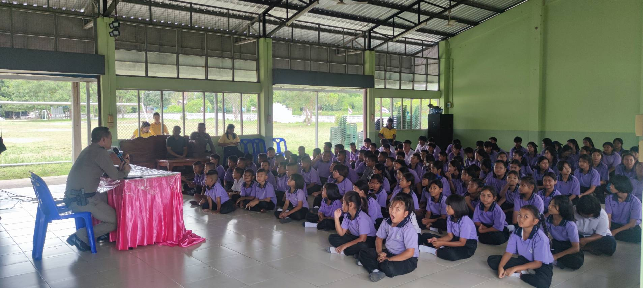

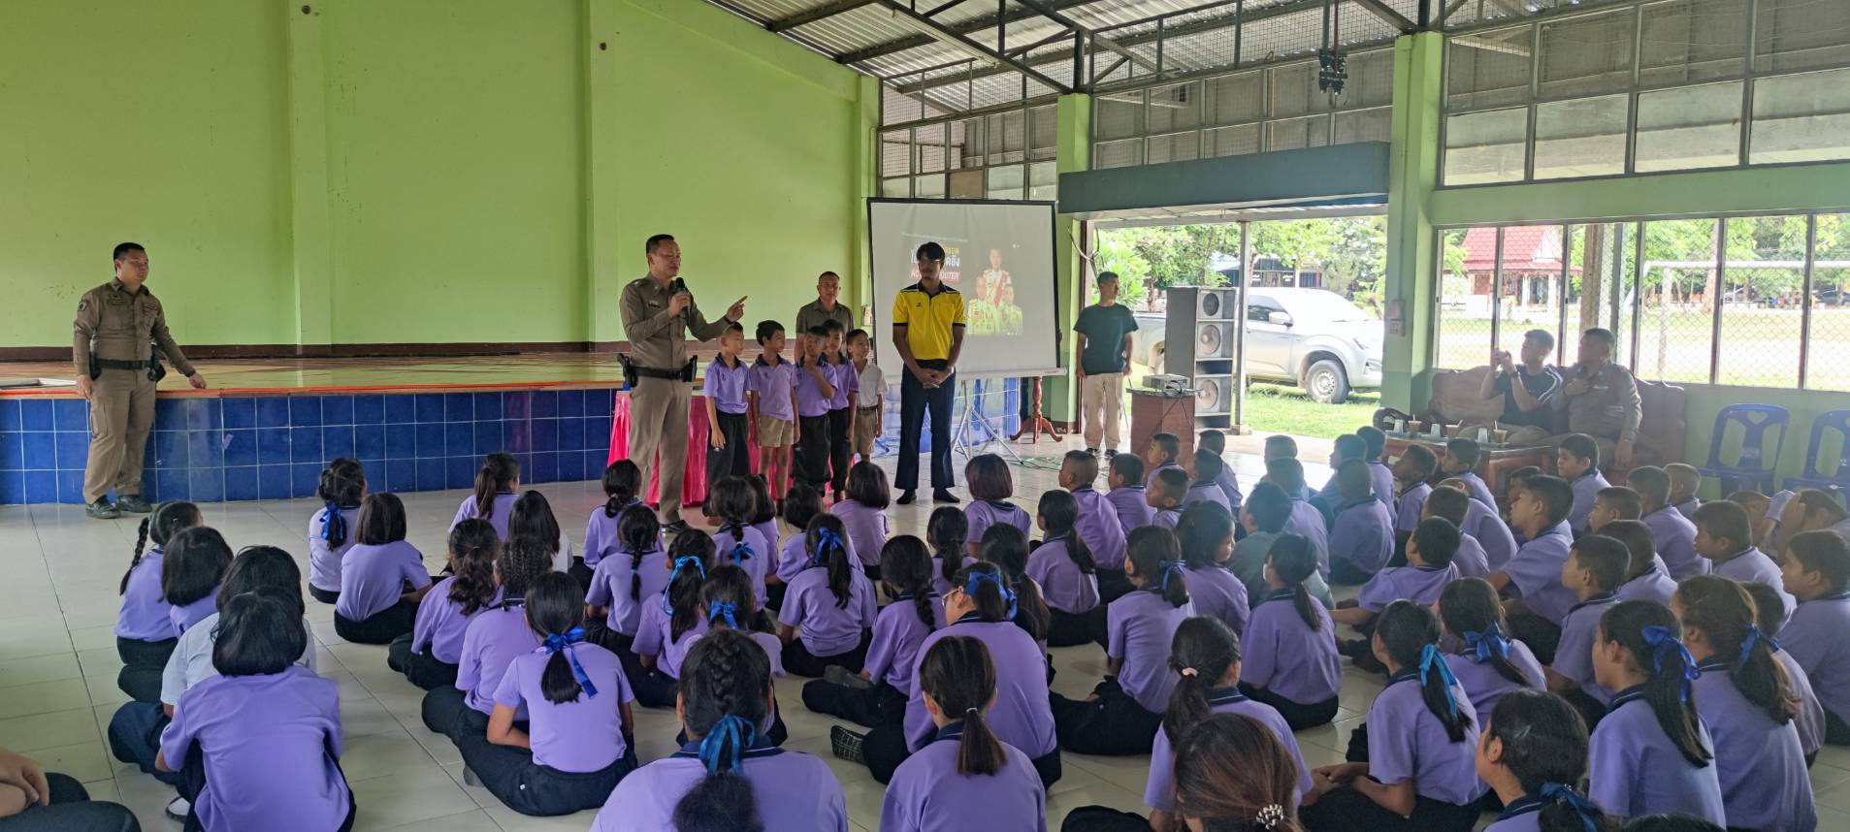

รายงานการปฏิบัติราชการประจำเดือน มกราคม 2568
ประจำปีงบประมาณ พ.ศ. 2568
สถานีตำรวจภูธรวังประจบ
3.งานป้องกันปราบปราม
วันที่ 27 ม.ค. 68 เวลา 13.00 น. ภายใต้อำนวยการ พ.ต.อ.สุทัศน์ ตุ่นทิม ผกก.สภ.วังประจบ ,พ.ต.ท.กุลวิช หลวงวรรณา รอง ผกก.ป.สภ.วังประจบ มอบหมายให้ พ.ต.ต.ชัชวาลย์ ชัยวร สวป.สภ.วังประจบพร้อมเจ้าหน้าที่ตำรวจชุดชุมชนสัมพันธ์ ประชุมประชาคมหมู่บ้านตำบลวังประจบ ณ ศาลาอเนกประสงค์บ้านสะพานสอง ม.12 ต.วังประจบ อ.เมือง จ.ตาก
